Zone residenziali

Alle aree destinate all'edilizia abitativa agevolata sono ammessi l'IPES e le persone fisiche singole o associate in cooperative, ammissibili alle agevolazioni di cui all'articolo 2 dell'ordinamento dell'edilizia abitativa agevolata. Ulteriori informazioni e dettagli sono disponibili sotto www.provincia.bz.it/costruire-abitare/edilizia-abitativa/ costruzione prima casa.

Secondo il regolamento per l’assegnazione delle aree destinate all’edilizia abitativa agevolata del Comune di Vandoies viene formata apposita graduatoria entro il 30 giugno e 31 dicembre di ogni anno. L’articolo 8 del regolamento per l’assegnazione delle aree destinate all’edilizia abitativa agevolata prevede che l’assegnazione di aree può essere deliberata di volta in volta qualora a graduatoria esaurita fossero disponibili ulteriori aree per l’assegnazione purché i richiedenti raggiungono almeno 18 punti;

Zone residenziali disponibili:

Zona d’espansione C1 – "Töpsl" a Vandoies di Sopra

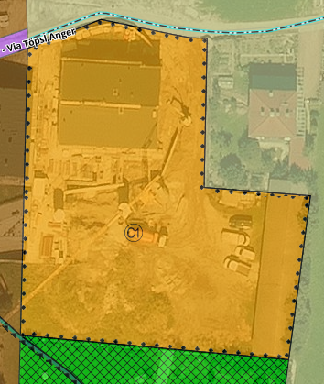

La zona si trova nella località Vandoies di Sopra. Secondo il piano di attuazione questa zona è divisa in 3 lotti, di cui 2 sono riservati all'edilizia agevolata ed 1 per l'edilizia libera. Attualmente sono liberi entrambi i lotti GWB 1 e GWB 2 (vedi piano normativo) per l'edilizia agevolata.

Lotto GWB1 con una superficie di 1.002 mq e 1696 mc di cubatura massima realizzabile – 4 alloggi
Lotto GWB2 con una superficie di 977 mq e 1696 mc di cubatura massima realizzabile – 4 alloggi

La zona deve essere ancora espropriata. I calcoli dei prezzi per ogni unità di terreno fabbricabile agevolato, compreso la spettante quota dei costi d’espropriazione delle aree destinate per le infrastrutture ed inoltre per le infrastrutture primarie sarà effettuato dopo l’acquisto del terreno.

Link al piano di attuazione con piano normativo, piano urbanistico etc.

Zona residenziale C4 – "Stampfl-Sägeplatz" a Vandoies di Sotto

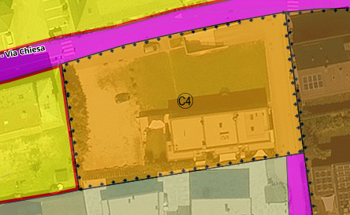

La zona si trova nella località Vandoies di Sotto di fronte al municipio. Secondo il piano di attuazione la zona è riservata al 100% all’edilizia agevolata (3 lotti di costruzione). Al momento sono liberi i lotti 1 e 2 (vedasi piano normativo) per l’edilizia agevolata.

Lotto 1 con una superficie di 374 mq e 1296 mc di cubatura massima realizzabile – 3 alloggi
Lotto 2 con una superficie di 633 mq e 1582 mc di cubatura massima realizzabile – 4 alloggi

Il prezzo per ogni unità di terreno fabbricabile agevolato, compreso la spettante quota dei costi d’espropriazione delle aree destinate per le infrastrutture, comporta dopo la detrazione del contributo provinciale una spesa tra € 24.000,00 (lotto 1) e € 28.000,00 (lotto 2) per ogni alloggio. I costi per le infrastrutture primarie comportano una spesa tra € 8.200,00 (lotto 1) ed € 7.500,00 (lotto 2) per ogni alloggio.

Link al piano urbanistico
Link al piano normativo

Zona d‘espansione C1 – "Stampflleite II" a Vandoies di Sotto

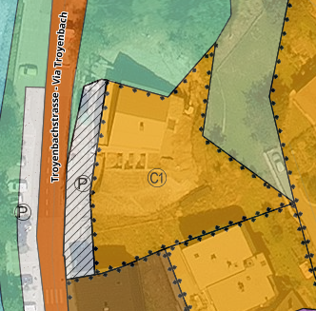

La zona si trova nella località Vandoies di Sotto. Secondo il piano di implementazione, la zona è divisa in 2 lotti di costruzione, di cui 1 è riservato per l'edilizia sovvenzionata e 1 per l'edilizia libera. Il lotto 2 (cfr. piano giuridico) per gli alloggi sovvenzionati è ancora disponibile.

La zona si trova nella località Vandoies di Sotto. Secondo il piano di attuazione questa zona è divisa in 2 lotti, di cui 1 è riservato all'edilizia agevolata ed 1 per l'edilizia libera. Il lotto 2 per l’edilizia agevolata è ancora libero.

Lotto 2 con una superficie di 600 mq e 960 mc di cubatura massima realizzabile – 2 alloggi

Il prezzo per ogni unità di terreno fabbricabile agevolato, compreso la spettante quota dei costi d’espropriazione delle aree destinate per le infrastrutture, ammonta dopo la detrazione del contributo provinciale a € 21.450,00 per ogni alloggio. I costi per le infrastrutture primarie ammontano a ca. € 8.600,00 per ogni alloggio.

Link al piano urbanistico
Link al piano normativo

Zona d‘espansione C1 – "Taschnerfeld" a Vallarga

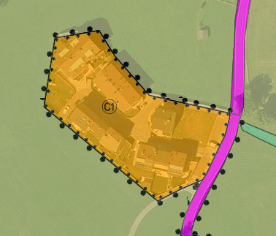

La zona si trova nella località Vallarga. Secondo il piano di attuazione questa zona è divisa in 12 lotti, di cui 9 sono riservati all'edilizia agevolata e 3 per l'edilizia libera. È rimasto libero soltanto il lotto A2 (vedi piano normativo) per l'edilizia agevolata.

Lotto A2 con una superficie di 178 mq e 532 mc di cubatura massima realizzabile.

Il prezzo per ogni unità di terreno fabbricabile agevolato, compreso la spettante quota dei costi d’espropriazione delle aree destinate per le infrastrutture, ammonta dopo la detrazione del contributo provinciale a circa € 5.500,00. I costi per le infrastrutture primarie ammontano a ca. € 11.300,00.

Link al piano urbanistico
Link al piano normativo

Tutti gli interessati con i requisiti per l’ammissione alle agevolazioni edilizie possono quindi presentare la propria domanda entro tali date. Il modello di domanda corrispondente è stato aggiornato alle nuove disposizioni di legge.

I richiedenti e tutti i membri della loro comunità familiare devono presentare le dichiarazioni DURP dei due anni antecedenti alla presentazione della domanda al fine di determinare la loro situazione economica. Tali dichiarazioni possono essere redatte gratuitamente presso i centri di assistenza autorizzati.

